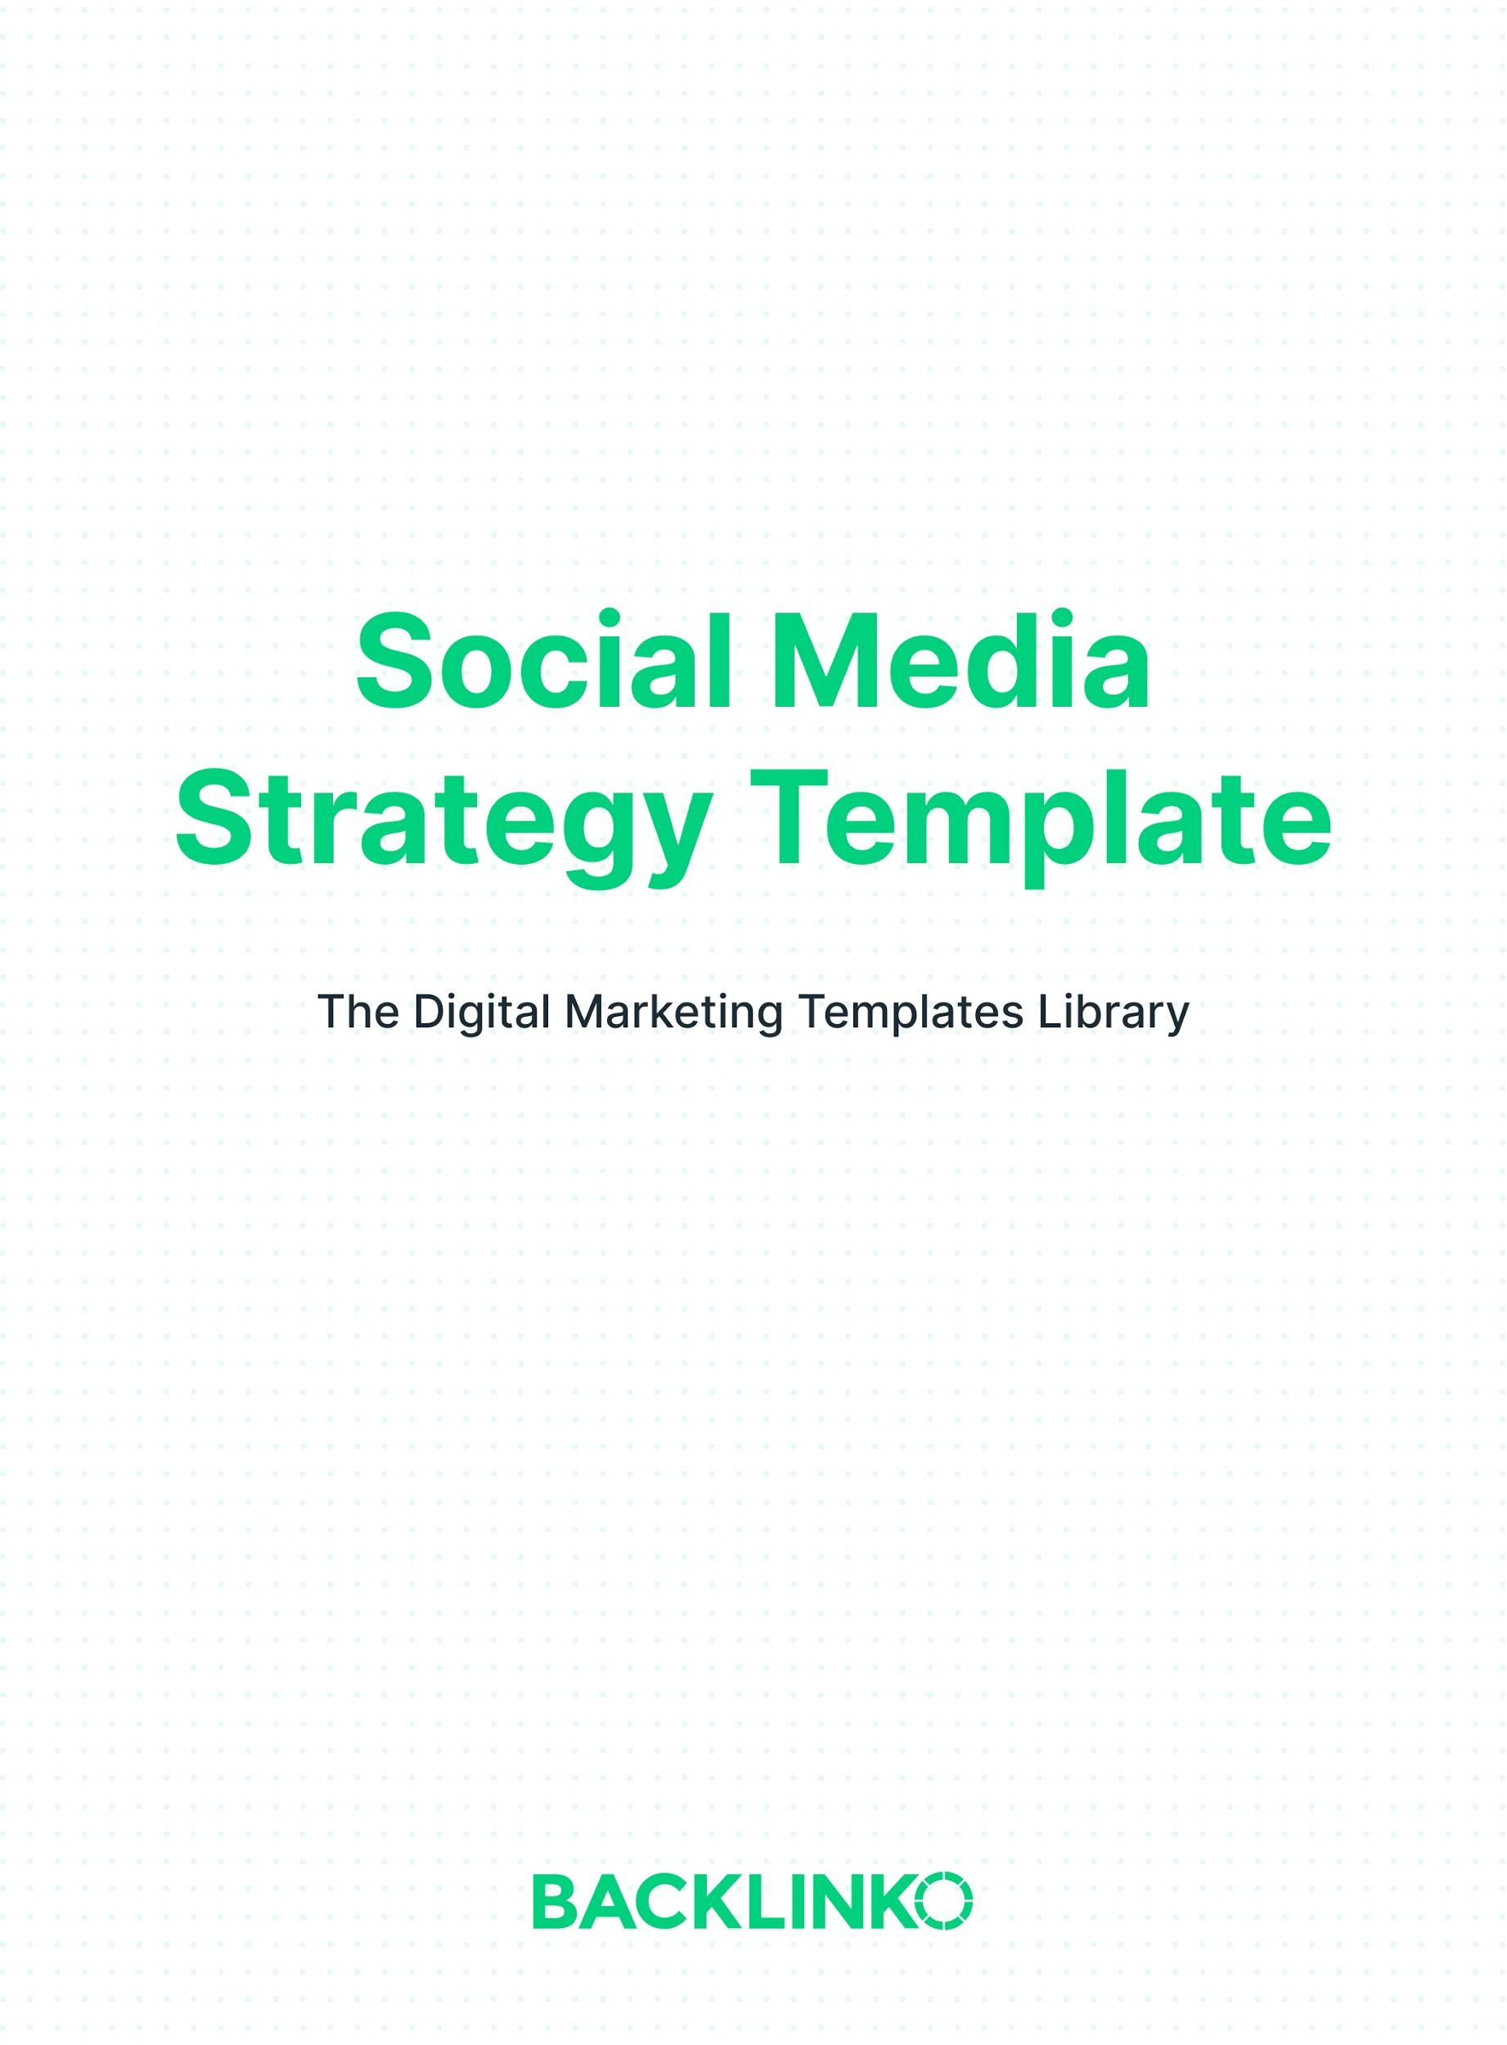

Social Media Ziele und KPIs
Damit Ihre Social-Media-Strategie erfolgreich sein kann, müssen Sie herausfinden, wie Erfolg aussieht.

In diesem Abschnitt legen Sie die wichtigsten Leistungsindikatoren fest, auf die Sie sich konzentrieren und für die Sie optimieren werden.

Ich empfehle die Verwendung von S.M.A.R.T.-Zielen (Spezifisch, Messbar, Erreichbar, Relevant und Zeitgebunden). Daran lässt sich leicht erkennen, ob man auf dem richtigen Weg ist.

Ziel | KPI für soziale Medien | Details / Zeitrahmen
Z.B. Erhöhung des Website-Traffics | Z.B. Verkehr aus sozialen Netzwerken | Z.B. 50% Wachstum gegenüber dem Vorjahr

Soziale Netzwerke
Es gibt mehr als ein Dutzend sozialer Netzwerke, die mehr als 100 Millionen aktive Nutzer haben. Wenn Sie nicht über ein großes Team verfügen, werden Sie einfach nicht in der Lage sein, sie alle effektiv zu nutzen.

In diesem Abschnitt legen Sie fest, welche Netzwerke Sie priorisieren (und welche Sie ignorieren). So geht's.

Finden Sie heraus, woher Ihr sozialer Verkehr bereits kommt
Gehen Sie in Google Analytics zu Acquisition ➡ All Traffic ➡ Channels und klicken Sie dann auf den Link "Social" in der Berichtstabelle unter dem Diagramm. Dies zeigt Ihnen, welche sozialen Netzwerke bereits Traffic auf Ihre Website leiten.

Führen Sie Ihre Ergebnisse hier auf:

Soziales Netzwerk | Monatlicher Verkehr | Andere KPI(s)
Z.B. LinkedIn | Z.B. 4.133 Besuche/Monat. | Z.B. 260 neue E-Mail-Abonnenten pro Monat

In welchen sozialen Netzwerken ist das Engagement am größten?
Soziale Medien sind für mehr gut als nur dafür, Besucher direkt auf Ihre Website zu leiten.

Wenn Sie bereits eine aktive Präsenz in den sozialen Medien haben, füllen Sie die folgende Tabelle aus. Sie möchten insbesondere abschätzen, wie viel Engagement Sie von Ihrem Publikum und Ihren potenziellen Kunden erhalten.

Soziales Netzwerk | Anzahl der Follower | Niveau des Engagements
Z.B. Facebook | Z.B. 23.749 | Z.B. Hoch

Forschung im Wettbewerb
Führen Sie unten die wichtigsten sozialen Netzwerke Ihrer Konkurrenten auf.

Hier sind zwei Möglichkeiten, sie zu finden:

- Schauen Sie sich die Schätzungen des sozialen Verkehrs an, die in SimilarWeb für die Websites Ihrer Konkurrenten angezeigt werden. (Hier ist zum Beispiel meine.)

- Schauen Sie in der Fußzeile der Homepages Ihrer Konkurrenten nach. Dort finden Sie normalerweise Links zu den sozialen Netzwerken, in denen sie am aktivsten sind. Und Sie können sich durchklicken, um zu sehen, wie viel Engagement sie in den einzelnen Netzwerken erhalten.

Die wichtigsten sozialen Netzwerke der Wettbewerber:

Zusätzliche soziale Netzwerke
Listen Sie nun weitere soziale Netzwerke auf, in denen sich Ihre Kunden Ihrer Meinung nach aufhalten.

Zu den wichtigsten Optionen gehören Facebook, Instagram, Twitter, LinkedIn, YouTube, Reddit, Snapchat, Pinterest, Quora und TikTok.

(Als Referenz finden Sie hier eine längere Liste der weltweit beliebtesten sozialen Netzwerke und hier einige aktuelle Trends und Statistiken zur Nutzung sozialer Medien).

Theoretisch hat jedes Unternehmen potenzielle Kunden in jedem sozialen Netzwerk. Das bedeutet aber nicht, dass die Menschen bereit sind, sich mit Ihrer Marke in allen Netzwerken zu engagieren.

Eine gute Möglichkeit zu prüfen, ob ein bestimmtes soziales Netzwerk für Ihre Marke geeignet ist, ist die Nutzung seiner Suchfunktion. Suchen Sie einfach nach relevanten Branchen-Schlüsselwörtern. Geben Sie auch Ihren Markennamen und einige Markennamen von Wettbewerbern ein. Je mehr Diskussionen oder Engagement zu diesen Themen, desto besser.

Zusätzliche soziale Netzwerke:

Endgültige Liste der zu verwendenden sozialen Netzwerke
Entscheiden Sie nun, in welchen sozialen Netzwerken Sie aktiv sein werden. Falls Sie dies noch nicht getan haben, sollten Sie in jedem dieser Netzwerke Ihren Markennamen angeben.

Soziales Netzwerk | Verwenden? | Status
Z.B. Twitter | Z.B. Ja | Z.B. Claimed @Backlinko, Passwort gespeichert in 1Password

Hinweis: Es ist auch eine gute Idee, Ihren Markennamen in den großen Netzwerken zu verwenden, die Sie NICHT nutzen werden (für den Fall, dass Sie sich entscheiden, sie später zu nutzen, und auch, um Betrüger zu verhindern).

Engagement-Plan
Ein Engagement-Plan ist einer der wichtigsten Bestandteile einer Social-Media-Strategie. Er zeigt auf, wie Sie soziale Medien nutzen werden, um Ihre Zielgruppe zu erreichen und auf sie zu reagieren.

Outbound: was, wann und wo weitergegeben werden soll
Verwenden Sie die folgende Tabelle, um zu planen, welche Arten von Inhalten Sie teilen werden, wann Sie sie teilen werden und in welchen Netzwerken Sie sie teilen werden.

Zum Beispiel können Sie teilen wollen:

- Ihre eigenen Inhalte auf und außerhalb der Website (Blogbeiträge, Podcast-Episoden usw.)
- Originelle, eigene soziale Inhalte
- Inhalte anderer (Ihre Erwähnungen in der Presse, Inhalte von Vordenkern, Branchennachrichten, Weitergabe von Kundenlob usw.)

Vielleicht finden Sie auch die Studie von CoSchedule über die besten Zeitpunkte für Beiträge in verschiedenen sozialen Netzwerken hier nützlich.

Was | Wenn | Wo
Z.B. Neue Backlinko-Blogbeiträge | Z.B. Wann veröffentlicht; normalerweise donnerstags um 8:30 Uhr PST | z. B. Facebook, Twitter, LinkedIn

Inbound: Soziales Zuhören
Soziale Medien sind nicht nur ein großartiger Kanal für die Verbreitung von Inhalten, sondern können auch für den Kundenservice, die Kundenbindung und sogar den Verkauf wichtig sein.

Das Wichtigste dabei ist, schnell zu reagieren. Mit diesem Aktionsplan für soziales Zuhören können Sie genau das tun.

Worauf werden wir achten, und wie werden wir reagieren?

Netzwerke | Schlüsselwörter, Hashtags und Benutzernamen | Wann man zuhören sollte | Wie man reagiert
z. B. Twitter, Facebook, Instagram | Z.B. @Backlinko | Z.B. M-F 8am-5pm PST | Bedanken Sie sich z. B. für Mitteilungen/Komplimente, beantworten Sie Fragen. Versuchen Sie, auf mindestens 10 % der Erwähnungen zu antworten.

Tipp: Neben den Schlüsselwörtern, dem Benutzernamen und der Domäne Ihrer eigenen Marke können Sie auch nach gängigen Branchenbegriffen und Begriffen von Konkurrenten Ausschau halten, um weitere Gelegenheiten zur Kontaktaufnahme zu finden.

Förderung
Mit etwas Werbung können Sie Ihre Reichweite schnell erhöhen.

Es gibt bezahlte und unbezahlte Arten der Förderung, einschließlich:

- Bezahlte Boosts
- Neuausrichtung
- Kontoübernahmen
- Schrei für Schrei

Und mehr.

Nutzen Sie diesen Abschnitt, um potenzielle laufende und einmalige Werbeaktionen in den sozialen Medien zu planen.

Förderung | Wenn | Einzelheiten
Z.B. Facebook-Boosted-Posts | Z.B. jedes Mal, wenn wir einen neuen Backlinko-Blogbeitrag teilen | [Zielsetzung, Budget, usw.]

Werkzeuge
Es gibt eine Reihe von Tools, die Ihnen bei der Verwaltung und Optimierung Ihrer Social Media-Aktivitäten helfen können, darunter Hootsuite, Buffer und Buzzsumo.

Verwenden Sie diesen Abschnitt, um zu planen, welche Sie verwenden werden.

Werkzeug | Zweck | Kosten
Z.B. Hootsuite | Z. B. Planung von Posts, soziales Zuhören und Analysen | Z.B. $25/mo

Das war's mit meiner Vorlage für eine Social-Media-Strategie! Ich hoffe, Sie haben sie nützlich gefunden.

Denken Sie daran, dass Sie hier mehr als 20 weitere Marketingvorlagen finden können.

Brian Dean
Gründerin, Backlinko.com

